สมาคมโรงเรียนเอกชนอิสลามจังหวัดพัทลุง
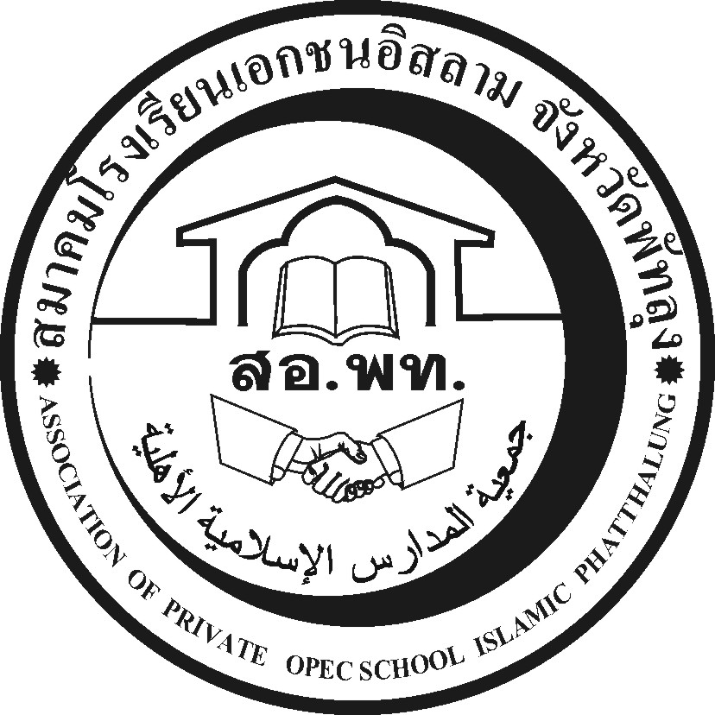
جمعية المدارس الاسلامية الاهلية
Association of Private Opec School Islamic Phatthalung Thailand.
สำนักงานโรงเรียนดรุณศาสตร์สหวิทยามูลนิธิ(ชั่วคราว)
๑๙๙ หมู่ที่ ๑๑ ตำบลคลองเฉลิม อำเภอกงหรา จังหวัดพัทลุง (๙๓๑๘๐)
-------------------------------------------------------------------------------------------------------------------------------------------------------
ที่ สอ.พท. ๑๘ /๒๕๕๗
๕ สิงหาคม ๒๕๕๗

เรื่อง ขอเชิญประชุม

เรียน ผู้อำนวยการโรงเรียนเอกชนอิสลามสพป.พัทลุงเขต ๒ และคณะกรรมการสมาคมทุกท่าน

ด้วยสมาคมโรงเรียนเอกชนอิสลามจังหวัดพัทลุงมีเรื่องที่จะปรึกษาหารือเพื่อดำเนินเป็นการด่วนคือ
1.การแบ่งหน้าที่รับผิดชอบการจัดการอบรมที่ รร.มุสลิมวิทยาวันที่ 8-10 สิงหาคม 2557
2.การจัดกิจกรรมสมาพันธ์
3.การจัดสรรสนามเด็กเล่น
ในการนี้จึงขอเรียนเชิญผู้อำนวยการทุกโรงพร้อมคณะกรรมการสมาคมฯไปประชุม ในวันพุธที่ 6 สิงหาคม 2557 เวลา 14.00 น. ณ. อาคาร 3 ชั้นโรงเรียนมุสลิมวิทยามูลนิธิ ( ด้านหลัง) ห้ามส่งตัวแทนเข้าร่วมไม่สามารถตัดสินใจได้ โรงเรียนไม่ได้รับเอกสารสนามเด็กเล่นทางมายออฟฟิส แจ้งนายกสมาคมฯเป็นรายๆไป

จึงเรียนมาเพื่อทราบและเข้าร่วมประชุมตามวันเวลาดังกล่าวโดยพร้อมเพรียงกัน

ขอแสดงความนับถือ

(นายนัศรุน หลำสะ )
นายกสมาคมโรงเรียนเอกชนอิสลามจังหวัดพัทลุง
สำนักงานชั่วคราว
โทร.&Fax074-687630,086-2951345 Email:natrun 52@gmail.com

